[Dusør]  [USD 000]  [Artikkel]  [Sted] | 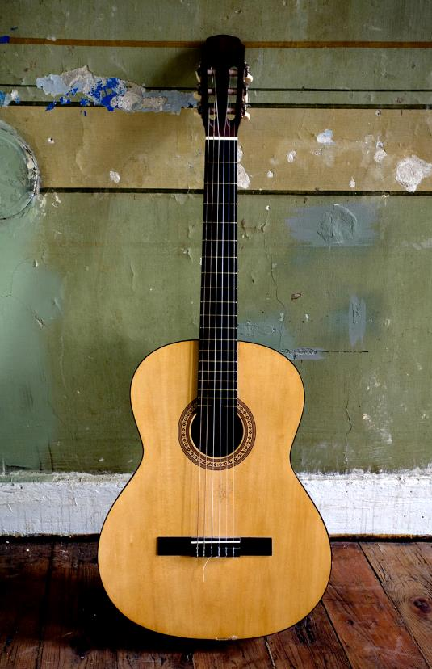
[Kom i gang umiddelbart]  [Hvis du er klar til å skrive, merker du en linje med tekst og begynner å skrive for å erstatte den med din egen tekst.] | [Ser flott ut hver gang]  [Bare slett bildet hvis du vil erstatte det med ditt eget. Deretter går du til Sett inn-fanen og velger Bilde.]  [Trenger du en overskrift? Gå til Hjem-fanen og Stiler-galleriet, og klikk på overskriftsstilen du vil bruke. Ikke inkluder mellomrom til høyre for tegnene i det merkede området for å få best mulig resultat når du merker tekst som skal kopieres eller redigeres.]

